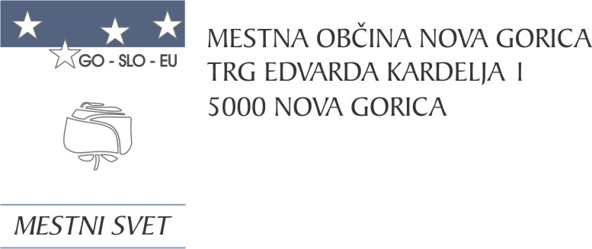
Na podlagi 19. člena Statuta Mestne občine Nova Gorica (Uradni list RS, št. 13/12, 18/17 in 18/19) je Mestni svet Mestne občine Nova Gorica na seji dne 13. aprila 2023 sprejel

S K L E P

1.

Sprejme se Poročilo o izvršenih sklepih 3. seje Mestnega sveta Mestne občine Nova Gorica, ki je bila 9. marca 2023.

2.

Ta sklep začne veljati takoj.

Številka: 0110-0007/2023-9
Nova Gorica, dne 13. aprila 2023

Samo Turel
ŽUPAN

